https://www.youtube.com/watch?v=zkd5iVHK8jA&embeds_referring_euri=https%3A%2F%2Fwww.vaccarinict.edu.it%2F&feature=emb_imp_woyt
Il diplomato in Grafica e Comunicazione si propone, con buone possibilità di inserimento locale, regionale e nazionale, in aziende del settore grafico e multimediale per la produzione e gestione di prodotti grafici innovativi. Lavorare nel settore grafico significa, infatti, progettare e realizzare elaborati grafici (testi, video, immagini).
Il grafico multimediale, in tal senso, è in grado di padroneggiare e valorizzare il linguaggio iconico-visivo dei media tradizionali e di ultima generazione, progettando e impaginando l’elaborato visivo in tutte le sue componenti e curando le tecniche di pubblicazione multimediale. Il diplomato in Grafica e Comunicazione, alla fine del suo percorso di studi quinquennale, si configura come user interface designer ovvero progettista di interfacce multimediali.

Accesso ai Corsi biennali post secondari (ITS)

Accesso a tutte le Facoltà Universitarie
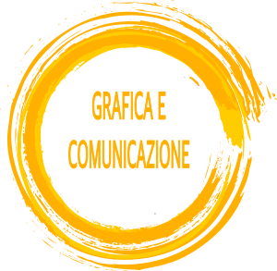
 | 1° BIENNIO |  | 2° BIENNIO |  | 5° ANNO
 | 1 ANNO | 2 ANNO | 3 ANNO | 4 ANNO | 5 ANNO
Lingua e letteratura italiana | 4 | 4 | 4 | 4 | 4
Lingua Inglese | 3 | 3 | 3 | 3 | 3
Storia | 2 | 2 | 2 | 2 | 2
Matematica | 4 | 4 | 2 | 2 | 3
Diritto ed Economia | 2 | 2
Scienze integrate (scienze della terra e biologia) | 2 | 2
Scienze motorie e sportive | 2 | 2 | 2 | 2 | 2
Religione cattolica o Attività alternative | 1 | 1 | 1 | 1 | 1
Scienze integrate (Fisica) | 3(1) | 3(1)
Scienze integrate (Chimica) | 3(1) | 3(1)
Tecnologie e tecniche di rappresentazione grafica | 3(1) | 3(1)
Tecnologie informatiche | 3(2)
Scienze e tecnologie applicate |  | 3
Geografia | 1
Complementi di matematica |  |  | 1 | 1
Teoria della comunicazione |  |  | 2 | 3
Progettazione multimediale |  |  | 4 | 3 | 4
Tecnologie e processi di produzione |  |  | 4 | 4 | 3
Organizzazione e gestione dei processi produttivi |  |  |  |  | 4
Laboratori Tecnici |  |  | 6 | 6 | 6
Totale ore settimanali | 33 | 32 | 32 | 32 | 32

